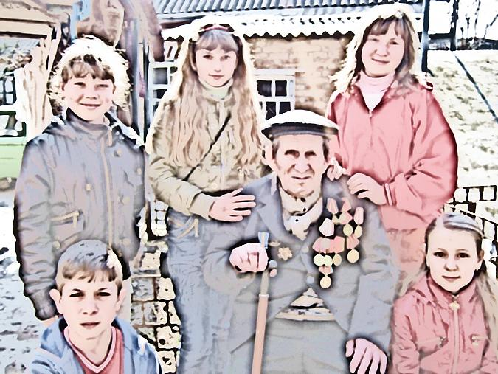

Справжня суть виховної роботи
полягає зовсім не у ваших
розмовах з дитиною,
не в прямому впливі на дитину,
а в організації життя дитини.
(А. Макаренко)

Виховна проблема:
«Формування моральної
самосвідомості, відповідальності,
як риси особистості та навчання
культурі поведінки на основі
керування собою.»

